REGEX LINGWA:

<star> <- 0 lub wiecej

+ <- suma

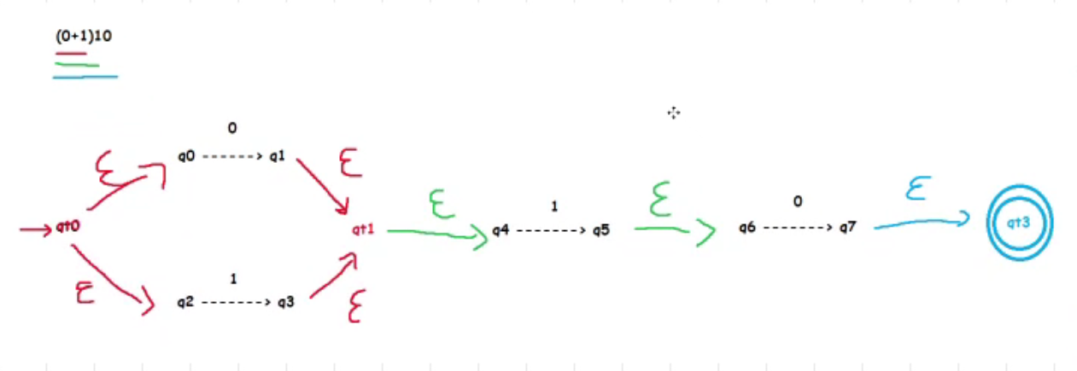

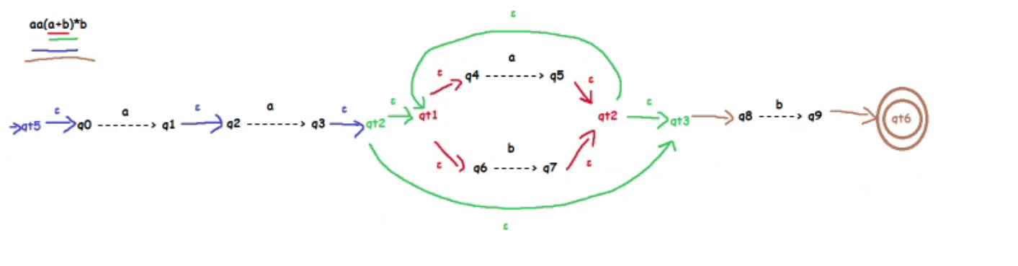

V2

